re

ذذذذذذذذذذذذذذذذذذذذذذذذذذذذذذذذذذذذذذذذذذذذذذذذذذذذذذذذذذذذذذذذذذذذذذذذذذذذذذذذذذذذذذذذذذذذذذذذذذذذذذذذذذذذذذذذذذذذذذذذذذذذذذذذذذذذذذذذذذذذذذذذذذذذذذذذذذذذذذذذذذذذذذذذذذذذذذذذذذذذذذذذذذذذذذذذذذذذذذذذذذذذذذذذذذذذذذذذذذذذذذذذذذذذذذذذذذذذذذذذذذذذذذذذذذذذذذذذذذذذذذذذذ



تقرير حلقة بحث بعنوان :

Organometallic Chemistry

اسم الطالب :يزن حسان زيدان

الصف :الحادي عشر

المادة :الكيمياء

العام الدراسي :2015/2016 م

المشرف :أ.محمد بسام أبو كف

*الفهرس:*

المقدمة ..........................................................................................3

الباب الأول :التعريف بالكيمياء العضوية المعدنية............................................4

الفصل الأول :ثبات مركباتها..................................................................4

الفصل الثاني :الخواص الكيميائية والفيزيائية لمركباتها......................................5

الفصل الثالث :طرق تصنيف مركباتها........................................................7

الباب الثاني :اصطناع المركبات العضوية المعدنية وتفاعلاتها..............................9

الفصل الأول :طرق تحضير بعض مركباتها.................................................9

الفصل الثاني :تفاعلات مركباتها............................................................13

الباب الثالث :استعمالات وتطبيقات المركبات العضوية المعدنية..........................17

الفصل الأول :استعمالات مركبات المغنزيوم والليثيوم.....................................17

الفصل الثاني :استعمالات مركبات القصدير والبورون....................................20

الخاتمة.........................................................................................23

فهرس الصور.................................................................................23

المراجع........................................................................................25

*المقدمة:*

الكيمياء العضوية الفلزية: Organometallic chemistry هو علم دراسة المركبات الكيميائية التي تحتوي روابط بين كربون وفلز. وقد أسهمت دراستها في تقديم معلومات نظرية وعمليـة إلى الكيميـاء، فالبحث في تحضير ودراسة خواص يوديد إتيل الزنك وثنائي إتيل الزنك قادت الإنكليزي فرانكلاند Frankland عام 1853م ليعرض أول كشف حول نظرية التكافؤ في المركبات العضوية المعدنية التي فسرت استقرار الرابطة ما بين الهيدروكربونات والمعادن وهو أول من أدخل مصطلح عضومعدني إلى الكيمياء. فتح اصطناع الفيروسـين Fe(C5H5)2 عام 1951م وتفسير بنيته الفراغية في العام التالي مجالاً من البحث غير المتوقع أسهم إسهاماً كبيراً في فهم طبيعة الرابطة C–M . كما حصل العديد من العلماء على جائزة نوبل في الكيمياء تقديراً لجهودهم في تطوير هذا العلم. وعلى اختلاف الفلزات تختلف خواص المركبات الحاوية لها إضافة إلى تنوع استخداماتها التي سنتعرف بعضها في هذا البحث إضافة إلى طرق إنتاج هذه المركبات.

أشكالية البحث:

لماذا لقي هذا الفرع من الكيمياء اهتماماً كبيراً من قبل المجتمع العلمي؟

فما هي أهميته؟ وهل توجد له أهمية مستقبلية؟

الباب الأول: التعريف بالكيمياء العضوية المعدنية

المركبات العضوية المعدنية :هي مركبات عضوية تحتوي على أي فلز (أو لافلز) والتي ترتبط فيها ذرة هذا العنصر مع الكربون ارتباط مباشر.

الفصل الأول: ثبات مركباتها[1]

عند مناقشة ثبات مركب ما فإنه يجب تحديد نوعية الثبات، فكلمة ثبات يمكن أن ترمز إلى الثبات الحراري أو إلى المقاومة للتفاعلات الكيميائية وخاصة الأكسدة أو الإماهة.

### الثبات الحراري: thermal stability

تعد حرارة تشكل المركبات قياساً لثباتها الترموديناميكي، وانخفاض طاقة تشكل المركبات التي تحوي زمر المتيل لعناصر الدور الثاني مثل Me3N وMe4C دليل على قوة الارتباط بين المرتبطات والعنصر. تكون المركبات العضوية المعدنية مثل Me4S وMe3B صعبة التفكك إلى عناصرها المكونة في حين تكون مركبات عناصر الدور السادس Me4Pb وMe3Tl وMe2Hg غير ثابتة وتتفكك إلى مكوناتها وتوصف بأنها ماصة للحرارة وغير ثابتة ترموديناميكياً .

### الثبات تجاه الأكسدة

تعد المركبات العضوية المعدنية غير ثابتة تجاه تفاعلات الأكسدة بسبب الربح الكبير في الطاقة الحرة الناتج من تشكل أكسيد المعدن وثنائي أكسيد الكربون والماء. تتأكسد جميع المركبات المتيلية المعدنية بسهولة لكن Me2Hg ومشتقات عناصر الفصيلة IV B في الجدول الدوري تكون خاملة. هنالك مركبات أخرى مثل Me2Zn وMe3In وMe3Sb تحترق تلقائياً في الهواء. ويترافق عدم الثبات الحركي بالنسبة لتفاعلات الأكسدة بوجود مدارات تحت سطحية فارغة مثلاً 5P في Me3In أو بوجود زوج إلكتروني غير رابط كما في حالة .Me3Sb

### الثبات تجاه الحلمهة (التحلل بالماء) hydrolysis

يحصل تفاعل الحلمهة عند توفر مدار تحت سطحي فارغ في ذرة المعدن M، وتعتمد سرعته على قطبية الرابطة M–C؛ وعندما تكون هذه القطبية شديدة كما في Me3Al تهاجم بسرعة من قبل الماء في حين Me3B لا يتأثر بالماء عند الدرجة العادية من الحرارة، علماً بأن ذرة البور تحوي مدارات Pو 2P فارغة، كذلك فإن المركبات المعدنية العضوية التي تحوي مرتبطات معتدلة تكون خاملة تجاه تفاعلات الحلمهة.

الفصل الثاني: الخواص الكيميائية والفيزيائية لمركباتها[2]

معظم المركبات العضوية المعدنية درجات انصهارها وغليانها أخفض بالمقارنة مع بلورات الفز ذاته، حيث توجد في الدرجة العادية من الحرارة على شكل سائل أو غاز. (Me3B) وعموماً تنحل المركبات العضوية المعدنية في المحلات العضوية المنخفضة القطبية مثل التولوين والإيترات والأغوال. وإن الخواص الكيميائية والفيزيائية للمركبات العضوية الفلزية تتغير ضمن مجال واسع فهي تتغير تبعاً لتغير الخواص الأيونية للروابط كربون_معدن (C_M) وتتراوح بين رابطة أيونية كلية كما في أستيليد الصوديوم (HC≡C-―Na+) ورابطة تساهمية كما في حالة رباعي إيتيل الرصاص C2H5)4Pb).

وكلما قلت كهرسلبية للفلز إزدادت أيونية الرابطة (C_M).

|  |  |  |  |
| --- | --- | --- | --- |
| C-M Bond | Ionic character% | C-M Bond | Ionic character% |
| C-K | 51 | C-Zn | 18 |
| C-Na | 47 | C-Cd | 15 |
| C-LI | 43 | C-Sn | 12 |
| C-Ca | 43 | C-Pb | 12 |
| C-Mg | 35 | C-Hg | 9 |
| C-Al | 22 |  |  |

Figure 1

تزداد فاعلية المركبات العضوية الفلزية مع ازدياد الخاصية الأيونية للرابطة (C-M) فكلما زادت كهرجابية المعدن المرتبط زادت إمكانية فقده للإلكترونات أكثر وتحول المركب إلى جذر سالب. ولذلك تصنف المركبات العضوية الفلزية للصوديوم والبوتاسيوم من بين المركبات الاكثر فاعلية فهي تشتعل بشكل تلقائي في الهواء وتتفاعل بعنف في الماء وغاز ثنائي أوكسيد الكربون كما يمكن أن توقع أن تكون محاليلهم الملحية تكون غير طيارة ولا تذوب في المذيبات الغير قطبية. وعلى العكس من ذلك فإن المركبات التي تكون فيها الرابطة (C-M) ذات صفة تساهمية أكثر مثل مركبات الزئبق العضوية [(CH3)2Hg] تكون أقل فاعلية وتكون ثابتة نسبياً في الهواء وتكون أكثر تطايراً وتذوب في المذيبات الغير قطبية.[3]

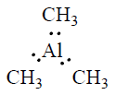 قد يرد وجود الخاصية التساهمية للرابطة (C-M) بشكل جزئي وتعني أن ذرة الفلز لا تملك مستوى طاقة مكتمل بإلكترونات التكافؤ فمثلاً تحتوي ذرة الألمنيوم في ثلاثي ميثيل الألمنيوم ستة إلكترونات في المستوي الأخير.

Figure 2

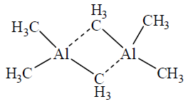ولذلك تسعى معظم المركبات العضوية الفلزية من هذا النوع إلى تكوين جزيئات على شكل دايمر (ثنائي) أو بولمير يتم الإرتباط بين ذرات الفلز بواسطة مجموعات الألكيل أو الهالوجين في حالة وجودها.

Figure 3

الفصل الثالث : طرق تصنيف مركباتها[4]

يمكن تقسيم المركبات العضوية المعدنية على أساس التركيب أو وضع الفلز في الجدول الدوري.

أولاً: التقسيم على أساس التركيب:

يمكن تقسيم هذه المركبات بناءً على التركيب إلى نوعين من المركبات:

1. المركبات العضوية الفلزية البسيطة (Simple organometallic compounds) :

وهي المركبات التي تحتوي على شقوق الهيدروكربونات أو ذرة الهيدروجين فقط ومرتبط ارتباط مباشر بالفلز مثل: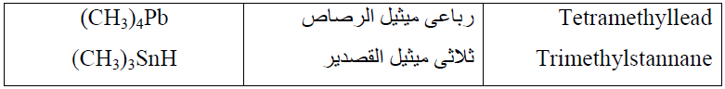

Figure 4

والمركبات العضوية الفلزية البسيطة يمكن تقسيمها أيضاً إلى نوعين:

1. متماثلة :ثنائي ميتيل الكادميوم CH3 ― Cd ― CH3 .
2. غير متماثلة :ميثيل إيثيل الخارصين CH3―Zn―CH2CH3 .
3. المركبات العضوية الفلزية المختلطة (Mixed organometallic compounds) :

حيث ترتبط ذرة الفلز بالشق العضوي وشق غير عضوي أيضاً ومثال ذلك:

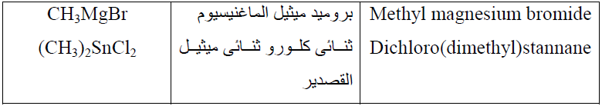

Figure 5

ثانياً :التقسيم على أساس ترتيب الفلز في الجدول الدوري:

حيث يمكن تقسيمها إلى نوعين هما:

1. عناصر المجموعة الرئيسية (Main group organometallic compounds):

وهي المركبات العضوية الفلزية المتكونة من عناصر المجموعة الرئيسية (S- and P- blocks elements) مثل :

CH3Li (Methyllithium)

CH3MgBr (Methyl magnesium bromide)

(CH3)4Pb (Tetramethyllead)

1. عناصر المجموعة الانتقالية (d- and f- blocks elements):

وهي المركبات العضوية الفلزية المتكونة من عناصر المجموعات الانتقابية مثل:

Fe (C5H2)2 Ferrocene

U(C8H8) Uranocene

ومن المعروف أن المركبات العضوية الفلزية في أغلب الأحوال سؤال تتقطر بدون أن تتحلل أما مركبات الصوديوم والماغنيسيوم العضوية فهي تتحلل عند التسخين.

الباب الثاني :اصطناع المركبات العضوية المعدنية وتفاعلاتها

الفصل الأول :طرق تحضير بعض مركباتها

يوجد العديد من الطرق لتحضير المركبات العضوية الفلزية ,ومن أهمها:

1. تفاعل هاليد الألكيل مع الفلزات:

* تعتبر من أفضل الطرق لتحضير كواشف جرينيارد ومركبات الليثيوم وتتم بتفاعل الفلز بهاليد الألكيل في وجود الأيثر الجاف .

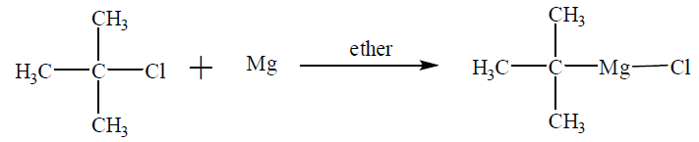 Figure 6

ويلاحظ في هذا التفاعل أنه غير متجانس حيث أنه يتم بين طورين مختلفين حيث هاليد الأكيل السائل يتفاعل على سطح المغنزيوم الصلب ,ولذلك فإن المساحة السطحية وطبيعة المادة الصلبة لها تأثير كبير في سرعة التفاعل وتختلف سرعة تفاعل الهاليدات العضوية مع المغنزيوم حيث تتفاعل هاليدات الألكيل بسرعة أكبر من الهاليدات الأروماتية. وفي بعض الحالات قد لا تتفاعل هاليدات الألكيل المعتدلة النشاط مع المغنزيوم مباشرة, وفي مثل هذه الحالات قد يسخن المزيج أو يضاف إليه بلورة من اليود كعامل مساعد في بدء التفاعل. ويتم التفاعل على مرحلتين:

الخطوة الأولى:

تفاعل هاليد الألكيل مع المغنزيوم حيث ينم ارتباط الهاليد مع المغنزيوم وتكوين شق الألكيل الحر.

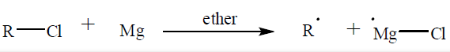

Figure 7

الخطوة الثانية:

يتم الهجوم بواسطة شق الألكيل الحر على شق هاليد المغنزيوم الحر لينتج هاليد الألكيل.



Figure 8

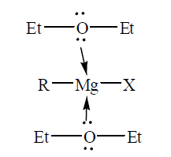 ومن المعروف أن كلوريدات الألكيل المستخدمة في تحضير كواشف جرينيارد تكون عادة بطيئة في تفاعلاتها ,أما يوديدات الألكيل فتكون غالية التكاليف نوعاً ما ,لذلك فإن البروميدات في الغالب تعتبر أفضل الهاليدات المستخدمة معملياً. كما أن اختيار المذيب المناسب في هذه التفاعلات له أهمية كبيرة في تذويب المغنزيوم والمساهمة في استقرار المركب. حيث أن فلز المغنزيوم يحتوي على إلكترونين في مداره التكافؤي يمكن أن يفقدهما ويكون كاتيون المغنزيوم (Mg2+) في مركبات جرينيارد ولكن الروابط التي يكونها المغنزيوم هي روابط تساهمية علماً بأن مستوي الطاقة الخارجي لم يعد مكتملاً بعد مما يسبب عدم استقرارية هذه المركبات ويجعلها تسلك سلوك أحماض لويس وتحاول إشباع المستوي الخارجي بتكوين روابط تناسقية مع قواعد لويس المتمثلة بالإيثر المستخدم كمذيب في التفاعل ومن هنا يظهر أن الإيثر يساهم في استقرارية كواشف جرينيارد.[5]

-تحضير مركبات الليثيوم العضوية :

Figure 9

حيث يتم تفاعل هاليد الألكيل أو هاليد الأريل مع الليثيوم في الإيتر الجاف أو البنزن ويكون مردود هذه التفاعلات بصورة عامة مرتفع.



Figure 10

وإن استخدام الإيثر الجاف كوسيط لإجراء التفاعل مع مركبات الليثيوم العضوية ينتج عنه بعض التفاعلات الجانبية غير المرغوب فيها مثل تكوين الألكين .

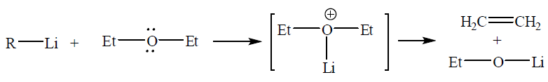

Figure 11

ويمكن تقليل هذه التفاعلات الجانبية بإجراء التفاعل في درجات حرارة منخفضة كالصفر المئوي أو أقل.

-مركبات الصوديوم والبوتاسيوم العضوية:

لايمكن تحضيرها بهذه الطريقة لأنه عند تفاعل هاليدات العضوية مع البوتاسيوم أو الصوديوم يتكون ألكيل البوتاسيوم أو الصوديوم كناتج وسطي (مرحلي) فعال جداً وفي حال تكونه فإنه يتفاعل مع جزيئ أخر من هاليد الألكيل لينتج ألكان وهو ما يعرف بتفاعل فوارتز.

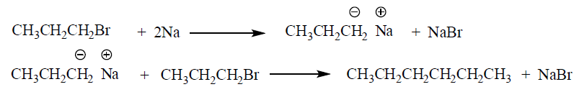

Figure 12

وهناك طرق أخرى يمكن فيها تحضير ألكيل الصوديوم ,وهي تفاعل فلز الصوديوم مع ألكيل الزئبق أو كاشف جرينيارد.

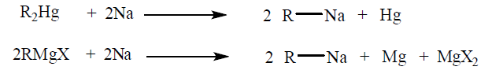

Figure 13

1. تفاعل المركب العضوي الفلزي مع ملح الفلز الأعلى في جهد الإختزال:



Figure 4

ومثال على ذلك كواشف جرينيارد (هاليد ألكيل الماغنيسيوم) مع كلوريد الكادميوم:



Figure 15

وبنفس الطريقة يمكن استخدام كواشف جرينيارد لتحضير رباعي ألكيل السيليكون وثنائي ألكيل الزئبق: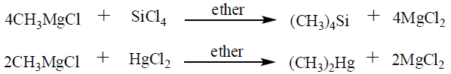

Figure 16

وللتذكير بأن جهوذ الاختزال القطبية القياسية (ْE) لبعض الفلزات :

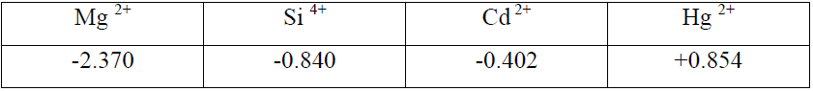

Figure 17

1. تفاعل الهيدروكربون مع الفلزات ومشتقاتها:

بعض المركبات الهيدروكربونية والتي تحتوي على هيدروجين حمضي والتي يمكن أن تفقده مثل اللاسيتيليات (التي تحتوي على رابطة ثلاثية) وثلاثي فينيل ميثان الفلورين يمكن أن تتحول إلى مشتقاتها الفلزية بتفاعلها مع الصوديوم أو البوتاسيوم وقد يستخدم محلول الصوديوم في الأمونيوم كوسط ملائم في التفاعل لتحضير مشتقات الصوديوم العضوية.

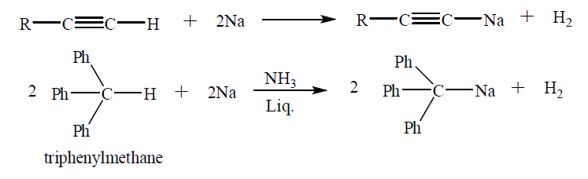

Figure 18

وبنفس الطريقة يمكن استخدام كواشف جرينيارد مع المركبات التي تحتوي على هيدروجين حمضي مثل الأسيتيليات وبنتاديين الحلقي.

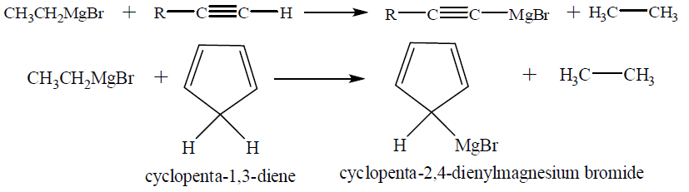

Figure 19

الفصل الثاني :تفاعلات مركباتها[6]

1. التحلل المائي (الحلمهة) Hydrolysis :

تتفاعل المركبات العضوية الفلزية مع الماء لتكوين المركب الهيدروكربوني المقابل وهيدوكسيد الفلز .وكما ذكرنا يزداد نشاط تفاعل هذه المركبات مع الماء كلما قلت كهرسلبية الفلز. ولذلك فإن مركبات الليثيوم والمغنزيوم والألمنيوم الألكيلية تتفاعل بشدة مع الماء.

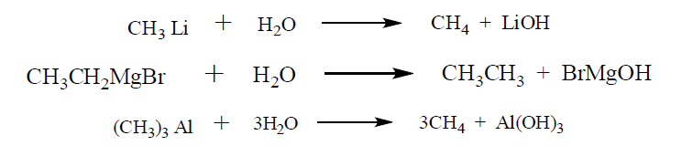

Figure 0

كما تتتفاعل هذه المركبات مع الحموض الكربوكسيلية والأغوال. التفاعل التالي بين t-Butyl lithium وmethanol .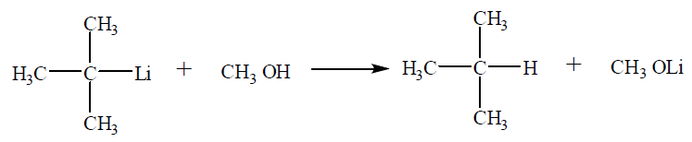

Figure 21

ويكون تحلل مركبات الزنك والكادميوم العضوية بطيئ ,أما مركبات السيليكون والقصدير والزئبق والرصاص العضوية فهي لا تتأثر بالماء ولكنها تتحلل في المحاليل الحمضية.

1. التفاعل مع الهالوجينات Reaction with Halogens :

معظم المركبات العضوية المعدنية تتفاعل بشدة مع الكلور أو البروم مكونة هاليدات الألكيل والملح ,ولا تعتبر هذه التفاعلات ذات التفاعلات ذات أهمية في التحضيرات العضوية لأن هاليدات الألكيل الناتجة عبارة عن مواد أولية أستخدمت في تحضير هذه المركبات. 

Figure 22

وفي هذه التفاعلات يتفاعل الهالوجين كمادة إلكتروفيلية (مادة محبة للالكترونات) . وأن ألية التفاعل تبدو وكأنها تحدث بطريقتين أحدهما SE1 (الاستبدال الالكترفيلي الأحادي الجزيئة والذي يتم على مرحلتين) ومثل هذه التفاعلات تتم في المركبات العضوية الفلزية التي تكون فيها الرابطة C-M عالية التأين,والطريقة الثانية هي SE2 (الاستبدال الالكتروفيلي الثنائي الجزيئة والذي تم على مرحلة واحدة). 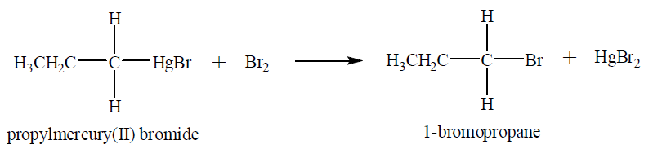

Figure 23

1. التفاعل مع الأوكسجين Reaction with Oxygen :

تتفاعل معظم المركبات العضوية الفلزية بسرعة مع الأوكسجين وقسم منها نشط جداً ويشتعل في الهواء مثل ألكيل البورون ولذلك يجب الحذر بالتعامل مع هذه المركبات وأن تجري جميع التفاعلات الخاصة بهذه المركبات في وجود غاز خامل مثل الأرجون أو في وجود النيتروجين.

1. التفاعل مع بعض المركبات العضوية الفلزية الأخرى:

هناك العديد من التفاعلات التي تحدث بين المركبات العضوية بعضها مع بعض وأهم هذه التفاعلات هو تفاعل ألكيل النحاس مع ألكيل الليثيوم لتكوين مركبات تسمى بمركبات ليثيوم ثنائي ألكيل النحاس (كاشف جلمان) كمل يلي:



Figure 24

كما يمكن تحضير كاشف جلمان عن طريق التفاعل:



Figure 25

وبالمقارنة مع الكواشف الأخرى فهذا الكاشف أكثر فاعلية وأكثر انتقائية, كما وجد أن هذه المركبات لها القدرة على تكوين روابط C-C بسهولة وذلك عندما تتفاعل مع هاليدات الألكيل وذلك لتكوين ألكانات ومع هاليدات الأحماض الكربوكسيلية تعطي الكيتونات.

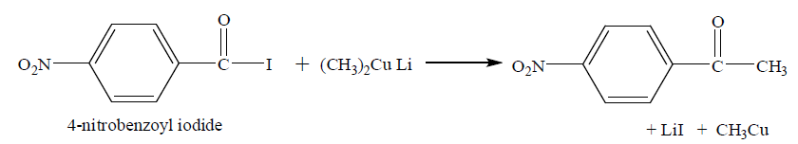

Figure 26

ولكن بالرغم من الفاعلية العالية لمركبات الليثيوم ثنائي ألكيل النحاس فهي لا تتفاعل مع المجموعات الوظيفية الجانبية مثل (-COOR, -CO2, -CN, -NO2).

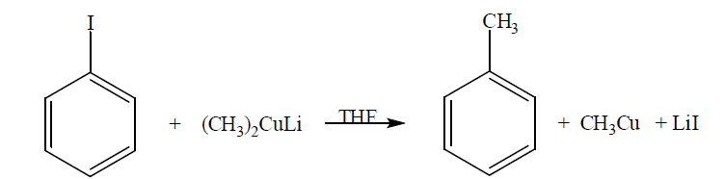

Figure 27

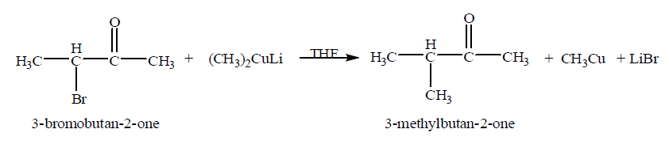

Figure 28

الباب الثالث :استعمالات وتطبيقات المركبات العضوية المعدنية

إن ارتباط الفلزات بالمركبات العضوية يؤثر بشكل كبير على فاعليتها وبصورة عامة يزداد نشاط المجموعات الوظيفية بروابط سيجما تجاه التفاعلات النيوكليوفيلية(الغنية بالالكترنات).

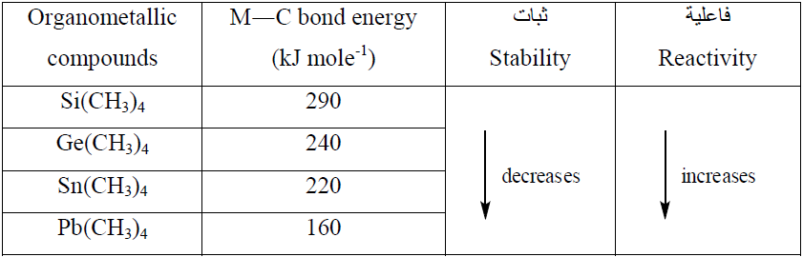

Figure 29

ونلاحظ من هذا الجدول أن ثبات الرابطة سيجما يقل عندما نتحرك لأسفل في الجدول الدوري وذلك نتيجة لضعف طاقة الرابطة C-M .ولذلك فإن الفاعلية تزيد في نفس الاتجاه. وتعتبر المركبات العضوية الفلزية مركبات مهمة لتحضير المركبات العضوية الأخرى والتي يصعب الحصول عليها بالطرق التقليدية.

ويمكن تصنيف استخدامات وتطبيقات المركبات العضوية الفلزية حسب نوع الفلز كما يلي:

الفصل الأول :استعمالات مركبات المغنزيوم والليثيوم العضوية

إن مشتقات الليثيوم تستخدم ككواشف في المختبرات وهي شائعة الاستعمال وذلك لسهولة تحضيرها وتوافرها بشكل تجاري بالإضافة إلى فاعليتها العالية حيث تعتبر مشتقات الليثيوم أحد أهم مصادر الكربانيوم (ذرة كربون تحتوي على زوج من الالكترونات غير مشترك في تكوين الرابطة) وهذه المركبات أكثر فاعلية من كواشف جرينيارد ونواتجها الثانوية أقل.

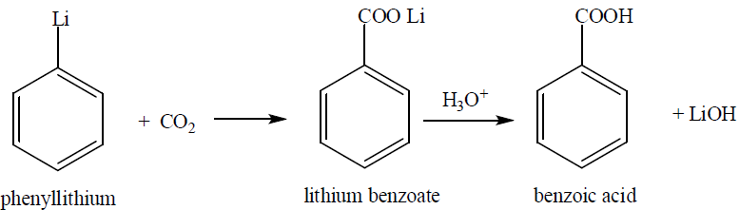

Figure 30

تتفاعل كواشف جرينيارد ومركبات الليثيوم العضوية بسرعة مع مركبات الكربونيل لتنتج الكحولات. ومثال ذلك التفاعل مع الألدهيدات لينتج كحول ثانوي أما مع الكيتون يعطي كحول ثالثي وللحصول على الكحولات الأولية فيكون ذلك بالتفاعل مع الفورم ألدهيد.

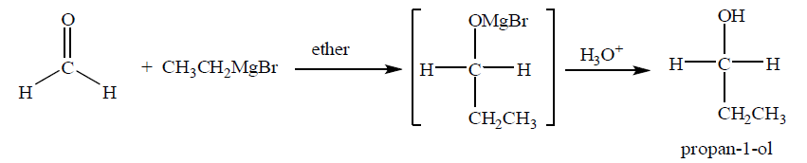

Figure 31

كما تتفاعل كواشف جرينيارد ومركبات الليثيوم العضوية مع الاسترات لتكوين الكحولات الثالثية ولا يمكن فصل الناتج الوسطي الكيتون وذلك لشدة فاعليته مع الكواشف ولذلك تعتبر من الطرق المهمة في تحضير الكحولات الثالثية.

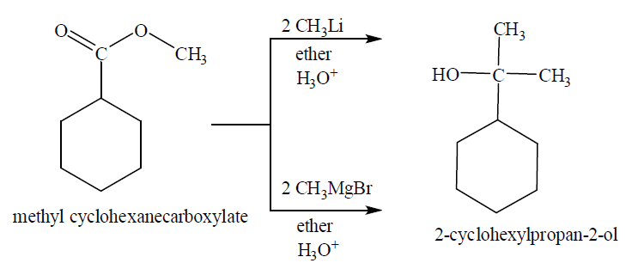

Figure 32

ويمكن لكواشف جرينيارد ومركبات الليثيوم أن تتفاعل مع مركبات النتريل لتعطي ملح الأمين المقابل والذي لا يتفاعل بسهولة مع هذه الكواشف مرة أخرى بسبب كون الناتج النهائي يتطلب وجود شحنتين سالبتين على ذرة النيتروجين ,ولكن عند إضافة الحمض سوف يتحول ملح الأمين إلى الأمين أولاً ثم إلى الكيتون المقابل:

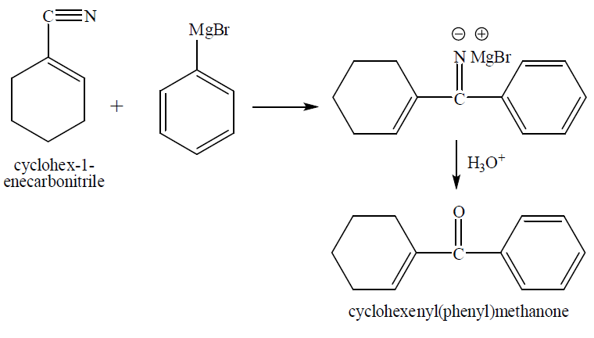

Figure 33

إن عدم استقرار كواشف جرينيارد نحو معظم المجموعات الغير المشبعة والمجموعات الحمضية التي تحتوي على هيدروجين حمضي هو العائق الرئيسي في استخدام هذه الكواشف مع مركبات معقدة تحتوي على العديد من المجموعات الوظيفية الفعالة. ولتفادي هذه التفاعلات الغير مرغوبة يمكن استبدال كواشف جرينيارد بكواشف أكثر فاعلية مثل مركبات النحاس والبورون العضوية. وهذا لا يعني أن تكون كواشف جرينيارد خاملة تجاه بعض المجموعات الفعالة فهي لا تتفاعل مع الروابط الثنائية إلا في وجود بعض العوامل المساعدة مثل رابع كلوريد التيتانيوم بينما تضاف مركبات الليثيوم العضوية بسهولة إلى روابط C-C الثنائية.

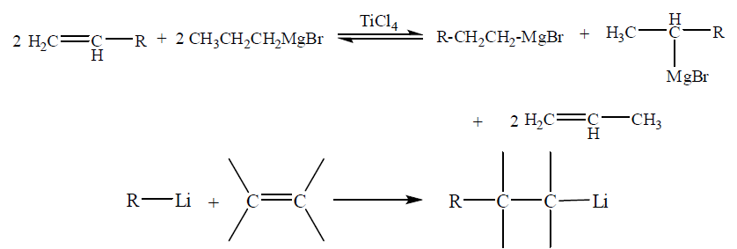

Figure 3

الفصل الثاني :استعمالات مركبات البورون والنحاس

مركبات البورون :

إن أحد التطبيقات المهمة للبورون (BH3) هو تحضير الكحولات الذي يتم بإضافة ثنائي البورون (B2H6) بصورة انتقائية إلى الألكِنات ثم تحلل الناتج إلى الكحول المقابل وذلك بتفاعله مع بيروكسيد الهيدروجين في وسط قلوي (إن مجمل التفاعلين هو إضافة الماء إلى الألكين).

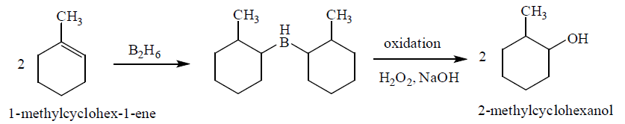

Figure 35

إن ثالث ألكيل البوران الناتج من تفاعل هيدريد البورون مع الألكين له القدرة على التفاعل مع مركبات ألكيل الليثيوم وإن ألكيل البورون الناتج له خصائص مختلفة تماماً عن المواد الأصلية ,ويلاحظ أنها فعالة جداً تجاه هاليدات الأسيل لتعطي الكيتونات بمردود جيد ولكنها غير قوية تجاه هاليدات الألكيل.

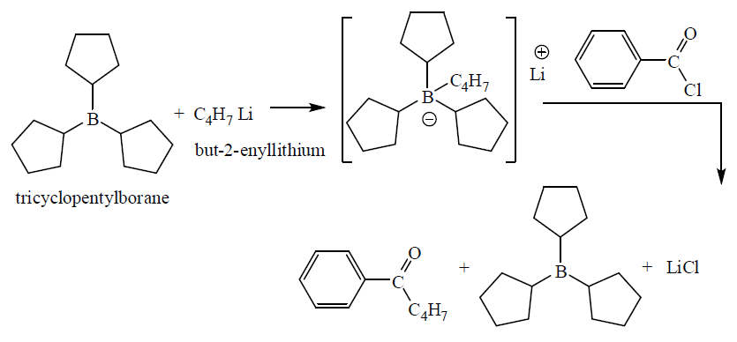

Figure 36

هناك بعض التفاعلات التحضيرية المهمة للبورات العضوية التي يحدث فيها انتقال جزئي ضمني لمجموعة الألكيل كما هو موضح أدناه حيث يتم انتقال مجموعة ألكيل من البورون إلى الكربون في ألفا أسيتيليك يصاحبها إضافة الميثيل إلى موقع بيتا:

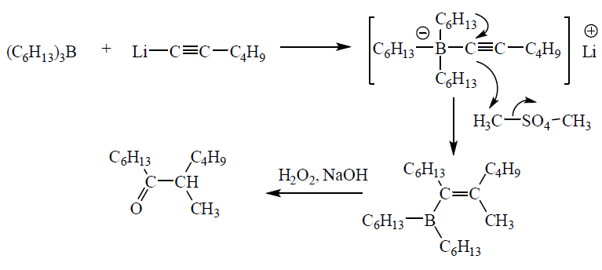

Figure 37

مركبات النحاس :

إن أهم مشتقات النحاس العضوية وأكثرها شيوعاً هي مركبات ثنائي ألكيل نحاس الليثيوم. كما يمكن تحضير هذه المركبات من تفاعل مركبات الليثيوم مع هاليد النحاسوز (هاليد النحاس 1)

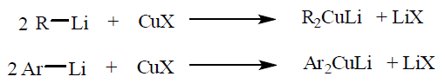

Figure 38

إن كواشف جرينيارد ومركبات الليثيوم تتفاعل أيضاً مع كلوريدات الأحماض الكربوكسيلية وبسهولة ولكن الناتج عادة هو كحول ثالثي يتكون من تفاعل الكيتون في الخطوة الأولى مع جزيئة أخرى من كاشف جرينيارد. أما مشتقات النحاس العضوية بصورة عامة فهي أقل فاعلية من كواشف جرينيارد تجاه مجموعات الكربونيل ولذلك تتوقف عند تكوين الكيتون وتعتبر طريقة جيدة لتحضير الكيتونات ويضاف إلى ذلك إلى أن مركبات النحاس العضوية لا تتفاعل مع العديد من المجموعات الوظيفية في المركبات العضوية والتي تتفاعل مع كواشف جرينيارد ومركبات الليثيوم. كما تستخدم كواشف النحاس العضوية في تفاعلات الألكلة وذلك بتفاعل ثنائي ألكيل نحاس الليثيوم مع هاليدات الألكيل:



Figure 39

ولكي تكون الطريقة ناجحة يجب أن تكون مجموعة الألكيل في هاليدات الألكيل أولية بغض النظر عن كون المجموعة المتصلة بالنحاس أولية أو ثانوية أو ثالثية ويمكن الحصول على مردود عالي من نواتج الإزدواج باستخدام يوديدات الألكيل والأريل مع زيادة في مشتقات النحاس العضوية.

إن كواشف النحاس العضوية لها قابلية على استبدال الهاليدات غير الفعالة نسبياً في هاليدات افينيل و الأريل بمجموعة الألكيل مع الاحتفاظ بالتوزع الفراغي.

*الخاتمة:*

إن مجال كيمياء العضوية المعدنية يعتبر مجالاً كبيراً ومعقداً حيث أن جميع العناصر المعروفة يوجد لها مشتق عضوي واحد على الأقل وكل مركب له صفاته الكيميائية والفيزيائية التي تميزه عن باقي المركبات ,وبعد تفسير ثبات الرابطة C-M واستقرار المركبات العضوية المعدنية فقد استخدم معظمها في تفاعلات عضوية عدة كمادة متفاعلة أساسية أو كحفاز. بالإضافة إلى التطبيقات الواسعة لهذه المركبات حتى بدأت تدخل في مجال الصناعة وبالرغم من كل هذه الدراسات والأبحاث في هذا المجال يمكن اعتبارها كبداية فقط لهذا العلم الكبير.

*فهرس الصور:*

|  |  |
| --- | --- |
| رقم الصورة | الشرح |
| 1 | جدول يبين النسبة المئوية لأيونية الرابطة |
| 2 | ثلاثي ميتيل الألمنييوم |
| 3 | دايمر ثلاثي ميتيل الألمنيوم |
| 4 | بعض المركبات العضوفلزية البسيطة |
| 5 | بعض المركبات العضوفلزية المختلطة |
| 6 | تفاعل مغنزيوم مع هاليد ألكيل |
| 7 | الخطوة الأولى من تفاعل تشكيل كاشف جرينيارد |
| 8 | الخطوة الثانية من تفاعل تشكيل كاشف جرينيارد |
| 9 | دور الإيتر في استقرار كاشف جرينيارد |
| 10 | تفاعل هاليد الألكيل مع الليثيوم |
| 11 | النواتج الجانبية من تفاعل مركب الليثيوم العضوي بوجو الايتر |
| 12 | تفاعل فوارتز |
| 13 | تحضير ألكيل الصوديوم |
| 14 | التفاعل العام بين مركب عضومعدني وملح معدن أخر |
| 15 | تفاعل كاشف جرينيارد مع كلوريد الكادميوم |
| 16 | استخدام كاشف جرينيارد لانتاج مشتقات بعض الفلزات |
| 17 | جدول لقيم جهود الاختزال القياسية لبعض الفلزات |
| 18 | تفاعلات انتاج مشتقات الصوديوم |
| 19 | تفاعل كاشف جرينيارد مع هيدروجين حمضي |
| 20 | تفاعلات حلمهة للمركبات العضومعدنية |
| 21 | تفاعل غول مع مركب ليثيوم عضوي |
| 22 | التفاعل العام بين المركبات العضومعدنية والهالوجينات +9/ |
| 23 | تفاعل بين البروم وكاشف جرينيارد |
| 24 | طريقة أولى لتحضير كاشف جلمان |
| 25 | طريقة ثانية لتحضير كاشف جلمان |
| 26 | تفاعل مركب ليثيوم ثنائي ألكيل النحاس مع هاليد ألكيل |
| 27 | تفاعل مركب ليثيوم ثنائي ألكيل النحاس مع يوديد الفينيل |
| 28 | تفاعل مركب ليثيوم ثنائي ألكيل النحاس والكيتون |
| 29 | جدول يبين تغير فعالية وثبات المركب بالنسبة لقوة الرابطة |
| 30 | تفاعل فينيل الليثيوم مع CO2 |
| 31 | تفاعل كاشف جرينيارد مع الفورم ألدهيد |
| 32 | تفاعل الاستر مع كل من كاشف جرينيارد ومركب الليثيوم |
| 33 | تفاعل كاشف جرينيارد مع النتريل |
| 34 | تفاعل كاشف جرينيارد مع ألكِن |
| 35 | إنتاج الكحول بدءاً من ثنائي البورون |
| 36 | تفاعل ألكيل الليثيوم مع ثلاثي ألكيل البورون |
| 37 | تفاعل ضمني داخلي لمركب البورون |
| 38 | تفاعل مركبات الليثيوم مع هاليد النحاسوز |
| 39 | تفاعل ثنائي ألكيل نحاس الليثيوم مع هاليدات اللألكيل |

*المراجع:*

1. الموسوعة العربية*:*

<http://www.arab-ency.com/ar/%D8%A7%D9%84%D8%A8%D8%AD%D9%88%D8%AB/%D8%A7%D9%84%D9%85%D8%B1%D9%83%D8%A8%D8%A7%D8%AA-%D8%A7%D9%84%D8%B9%D8%B6%D9%88%D9%8A%D8%A9-%D8%A7%D9%84%D9%85%D8%B9%D8%AF%D9%86%D9%8A%D8%A9>

1. موقع المعرفة:

<http://www.arabsciencepedia.org/wiki/%D9%83%D9%8A%D9%85%D9%8A%D8%A7%D8%A1_%D8%B9%D8%B6%D9%88%D9%8A%D8%A9_%D9%81%D9%84%D8%B2%D9%8A%D8%A9>

1. <http://www.chem.ucalgary.ca/courses/350/Carey5th/Ch14/ch14-0.html>
2. <https://www2.chemistry.msu.edu/faculty/reusch/virttxtjml/orgmetal.htm>
3. <http://www.britannica.com/science/organometallic-compound>
4. <http://www.chemgapedia.de/vsengine/vlu/vsc/en/ch/12/oc/vlu_organik/substitution/alkylhalogenide/metallorg_verbindungen.vlu/Page/vsc/en/ch/12/oc/substitution/alkylhalogenide/organometall3/organometall3.vscml.html>

1. <http://www.arabsciencepedia.org/wiki/>
2. <http://www.britannica.com/science/organometallic-compound>
3. <http://www.arab-ency.com/ar/>
4. <http://www.britannica.com/science/organometallic-compound>
5. <http://www.chem.ucalgary.ca/courses/350/Carey5th/Ch14/ch14-0.html>
6. <http://www.chemgapedia.de/vsengine/vlu/vsc/en/ch/12/oc/vlu_organik/substitution/alkylhalogenide/metallorg_verbindungen.vlu/Page/vsc/en/ch/12/oc/substitution/alkylhalogenide/organometall3/organometall3.vscml.html>